Средняя группа
Утренняя зарядка

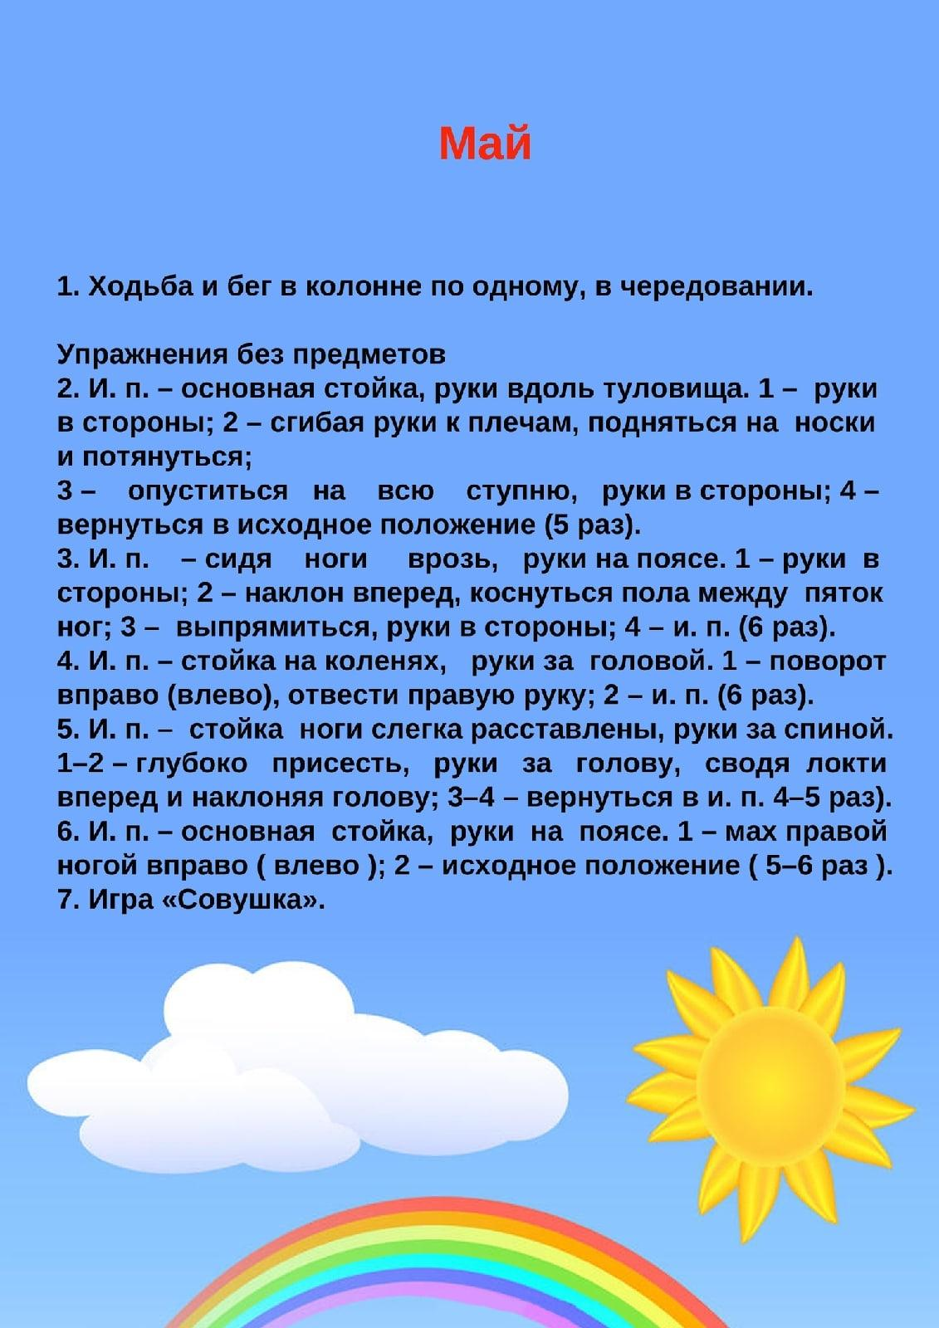

Общеразвивающие упражнения.

1. И. п. - стойка ноги на ширине ступни, руки вниз. Поднять руки в стороны, вверх, хлопнуть в ладоши над головой; опустить руки через стороны вниз, вернуться в исходное положение (5-6 раз).
2. И. п. - стойка ноги врозь, руки на пояс. Наклониться вперед, хлопнуть в ладоши перед собой, выпрямиться, вернуться в исходное положение (5-6 раз).
3. И. п-стойка на коленях, руки на пояс. Поворот вправо (влево), коснуться пальцами рук носков ног, вернуться в исходное положение (5-6 раз).
4. И. п. - лежа на спине, руки вдоль туловища. Поднять правую (левую) ногу вверх, опустить ногу, вернуться в исходное положение (5-6 раз).
5. И. п. - стойка ноги слегка расставлены, руки вдоль туловища произвольно. Прыжки на двух ногах на месте под счет воспитателя или удары в бубен. После серии прыжков ходьба на месте (3-4 раза).

Основные виды движений.

1. Прыжки на двух ногах из обруча в обруч (обручи лежат на расстоянии 0,25 м один от другого) выполняются поточным способом (3-4 раза).
2. Прокатывание мяча между 4-5 предметами (кубики или набивные мячи), поставленными в один ряд на расстоянии 1 м один от другого. Прокатывание мяча, подталкивая его двумя руками, сложенными «совочком».

Интеллектуальное задание
Найди путь.

